НУЛП, ІКНІ, САП |  | Тема | оцінка | підпис
СПКм-12 | 5 | ЗАПРОГРАМУВАТИ ГА ДЛЯ  ЗАДАЧІ КОМІВОЯЖЕРА (TSP)
Левицька Х.В. |  | ЗАПРОГРАМУВАТИ ГА ДЛЯ  ЗАДАЧІ КОМІВОЯЖЕРА (TSP)
№ залікової: 1508519 |  | ЗАПРОГРАМУВАТИ ГА ДЛЯ  ЗАДАЧІ КОМІВОЯЖЕРА (TSP)
Методи нечіткої логіки та еволюційні алгоритми при автоматизованому проектуванні |  | ЗАПРОГРАМУВАТИ ГА ДЛЯ  ЗАДАЧІ КОМІВОЯЖЕРА (TSP) | Викладач:
 |  | ЗАПРОГРАМУВАТИ ГА ДЛЯ  ЗАДАЧІ КОМІВОЯЖЕРА (TSP) | Кривий Р.З.

Мета роботи:
Ознайомитися з основними теоретичними відомостями, вивчити еволюційні оператори схрещування та мутації, що використовуються при розв’язуванні задач комбінаторної оптимізації.

ІНДИВІДУАЛЬНЕ ЗАВДАННЯ
У вас є безліч міст (представлені у вигляді точок на площині з X і Y координати). Мета полягає в тому, щоб знайти найкоротший маршрут, який відвідує кожне місто рівно один раз, повертаючись в кінці своєї відправної точки.
Дано від 10 до 50 точок. Мова програмування довільна.
Варіант -7(3)
3. Селекція рулеткою

РЕЗУЛЬТАТИ ВИКОНАННЯ РОБОТИ
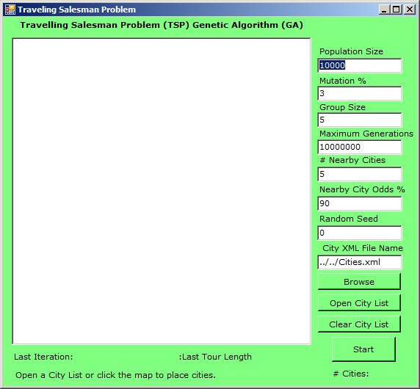
Рис.1. Головне вікно програми
Як видно з рис.1, користувач має змогу самостійно вказувати такі параметри як: кількість міст, кількість поколінь, розмір популяції та відсоток мутації та інше. Використання параметру “сусідні міста” дозволяє покращити результати алгоритму, оскільки зв’язок між містами приорітетно встановлюється між найближчими містами.
Початок роботи алгоритму для конкретної задачі розпочинається після натискання на кнопку “Start”. Результат виконання представляється у візуальному вигляді. Оцінити ефективність алгоритму можна також за допомогою значення довжини шляху.
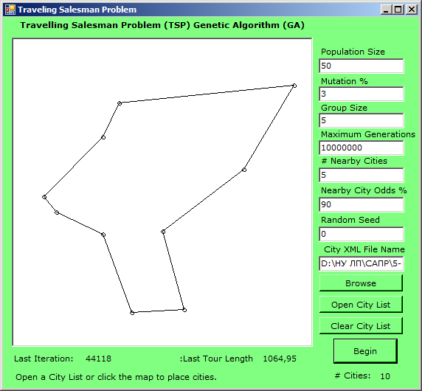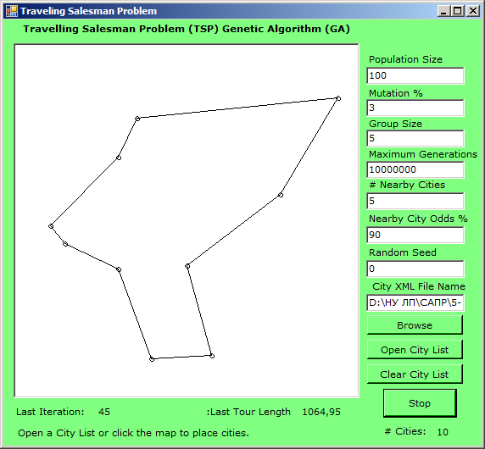
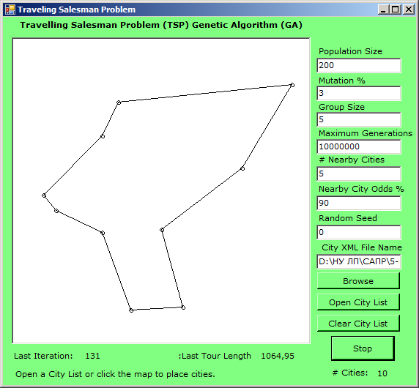
Рис.2. Результати роботи алгоритму для 10 міст

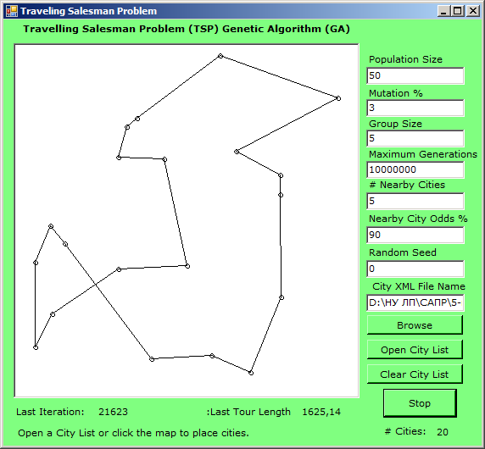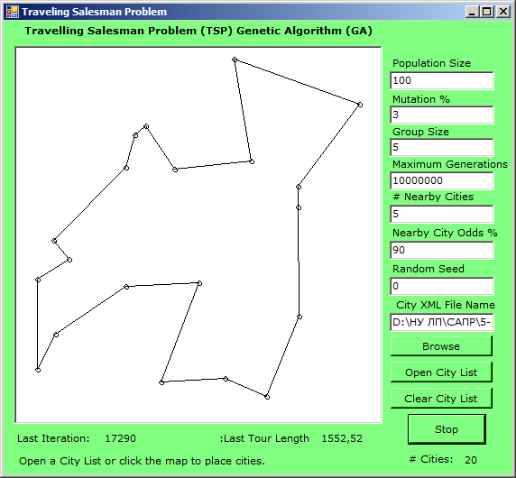
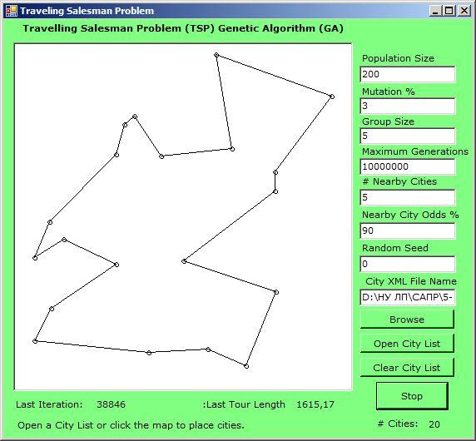
Рис.3. Результати роботи алгоритму для 20 міст

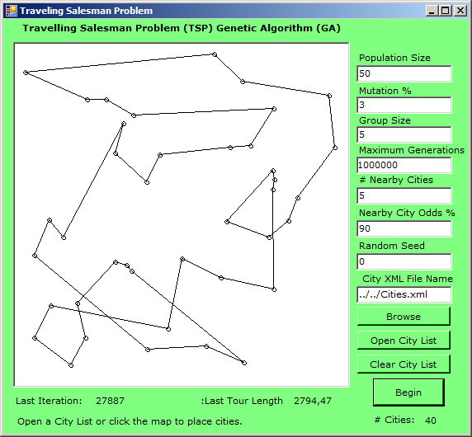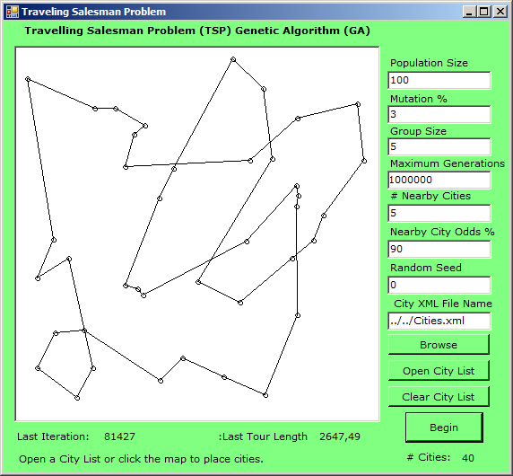
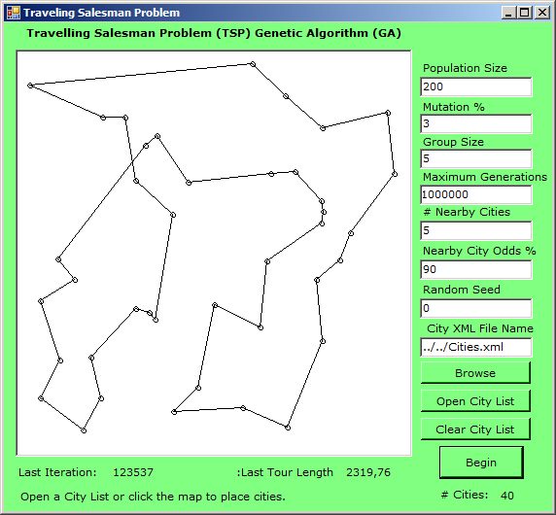
Рис.4. Результати роботи алгоритму для 40 міст
Тестувати ефективність роботи алгоритму проведено на основі трьох видів задачі комівояжера – для 10, 20 та 40 міст (тобто кількості змінних).Ефективність роботи ГА для задачі комівояжера прийнято оцінювати на основі довжини шляху. Чим значення цього параметру менше, тим краще.
Під час реалізації програми було використано такі параметри генетичного алгоритму: оператор схрещування – PMX, оператор мутації – одноточкова мутація обміну та серекція рулеткою.

Таблиця 1
Порівняльна характеристика роботи генетичного алгоритму для різних видів задачі комівояжера

Кількість міст | 10 |  |  | 20 |  |  | 40
Розмір популяції: | 50 | 100 | 200 | 50 | 100 | 200 | 50 | 100 | 200
Кількість поколінь: | 44118 | 45 | 131 | 21623 | 17290 | 38846 | 27887 | 81427 | 123537
Довжина шляху | 1064,95 | 1064,95 | 1064,95 | 1625,14 | 1552,52 | 1615,17 | 2794,47 | 2647,49 | 2319,76

ЛІСТИНГ ПРОГРАМИ
Лістинг файлу “Tsp.cs”
using System;
using System.Collections.Generic;
using System.Windows.Forms;
using System.Text;
using System.Data;
using System.Drawing;

namespace Tsp
{
// у даному класі буде використовуватись задача комівояжера
class Tsp
{
// використання делегата для формування події, коли знайдений кращий шлях
public delegate void NewBestTourEventHandler(Object sender, TspEventArgs e);

// генерування події, коли знайдений новий кращий тур
public event NewBestTourEventHandler foundNewBestTour;

Random rand;
Cities cityList;
Population population;
private bool halt = false;
// для зупинки алгоритму.
public bool Halt {
get { return halt; }
set { halt = value; }
}

// конструктор
public Tsp() {}

// запуск алгоритму TSP
public void Begin(int populationSize, int maxGenerations, int groupSize, int mutation, int seed, int chanceToUseCloseCity, Cities cityList) {

rand = new Random(seed);

this.cityList = cityList;

population = new Population();
population.CreateRandomPopulation(populationSize, cityList, rand, chanceToUseCloseCity);

displayTour(population.BestTour, 0, false);

bool foundNewBestTour = false;
int generation;
for (generation = 0; generation < maxGenerations; generation++) {
if (Halt) {
break; // вихід.
}
foundNewBestTour = makeChildren(groupSize, mutation);

if (foundNewBestTour) {
displayTour(population.BestTour, generation, false);
}
}

displayTour(population.BestTour, generation, true);
}

bool makeChildren(int groupSize, int mutation) {

int[] tourGroup = new int[groupSize];
int tourCount, i, topTour, childPosition, tempTour;

for (tourCount = 0; tourCount < groupSize; tourCount++) {
tourGroup[tourCount] = rand.Next(population.Count);
}

// сортування сусідніх міст методом бульбашки
for (tourCount = 0; tourCount < groupSize - 1; tourCount++) {

topTour = tourCount;
for (i = topTour + 1; i < groupSize; i++) {
if (population[tourGroup[i]].Fitness < population[tourGroup[topTour]].Fitness) {
topTour = i;
}
}

if (topTour != tourCount) {
tempTour = tourGroup[tourCount];
tourGroup[tourCount] = tourGroup[topTour];
tourGroup[topTour] = tempTour;
}
}

bool foundNewBestTour = false;

// за допомогою кросовера заміняємо 2 найгірші тури найкращими
childPosition = tourGroup[groupSize - 1];
population[childPosition] = Tour.Crossover(population[tourGroup[0]], population[tourGroup[1]], cityList, rand);
if (rand.Next(100) < mutation) {
population[childPosition].Mutate(rand);
}
population[childPosition].DetermineFitness(cityList);

if (population[childPosition].Fitness < population.BestTour.Fitness) {
population.BestTour = population[childPosition];
foundNewBestTour = true;
}

childPosition = tourGroup[groupSize - 2];
population[childPosition] = Tour.Crossover(population[tourGroup[1]], population[tourGroup[0]], cityList, rand);
if (rand.Next(100) < mutation) {
population[childPosition].Mutate(rand);
}
population[childPosition].DetermineFitness(cityList);

if (population[childPosition].Fitness < population.BestTour.Fitness) {
population.BestTour = population[childPosition];
foundNewBestTour = true;
}

return foundNewBestTour;
}

// виклик події відображення тура
void displayTour(Tour bestTour, int generationNumber, bool complete) {
if (foundNewBestTour != null) {
this.foundNewBestTour(this, new TspEventArgs(cityList, bestTour, generationNumber, complete));
} }}}

Лістинг файлу “Tour.cs”
using System;
using System.Collections.Generic;
using System.Text;

namespace Tsp
{
// клас представляє один примірник туру по всіх містах
public class Tour : List<Link>
{

public Tour(int capacity) : base(capacity) {
resetTour(capacity);
}

private double fitness;
public double Fitness {
set { fitness = value; }
get { return fitness; }
}

//створює тур з правильним кількістю міст і створює початкові підключення всіх -1

private void resetTour(int numberOfCities) {
this.Clear();

Link link;
for (int i = 0; i < numberOfCities; i++) {
link = new Link();
link.Connection1 = -1;
link.Connection2 = -1;
this.Add(link);
}
}

// визначення загальної довжини окремого туру
public void DetermineFitness(Cities cities) {
Fitness = 0;

int lastCity = 0;
int nextCity = this[0].Connection1;

foreach (Link link in this) {
Fitness += cities[lastCity].Distances[nextCity];

// в списку, якщо міто проруч чи ні,то [0] або [1]
if (lastCity != this[nextCity].Connection1) {
lastCity = nextCity;
nextCity = this[nextCity].Connection1;
}
else {
lastCity = nextCity;
nextCity = this[nextCity].Connection2;
}
}
}

// створення зв’язку між 2 мітсами
private static void joinCities(Tour tour, int[] cityUsage, int city1, int city2) {
// Determine if the [0] or [1] link is available in the tour to make this link.
if (tour[city1].Connection1 == -1) {
tour[city1].Connection1 = city2;
}
else {
tour[city1].Connection2 = city2;
}

if (tour[city2].Connection1 == -1) {
tour[city2].Connection1 = city1;
}
else {
tour[city2].Connection2 = city1;
}

cityUsage[city1]++;
cityUsage[city2]++;
}

// пошук міста в батьківському турі, який може бути занесений в тур дитини
//якщо обидва посилання в батьків не є допустимими посилання на тур з дітьми, повернути -1 .
private static int findNextCity(Tour parent, Tour child, Cities cityList, int[] cityUsage, int city) {
if (testConnectionValid(child, cityList, cityUsage, city, parent[city].Connection1)) {
return parent[city].Connection1;
}
else if (testConnectionValid(child, cityList, cityUsage, city, parent[city].Connection2)) {
return parent[city].Connection2;
}

return -1;
}

private static bool testConnectionValid(Tour tour, Cities cityList, int[] cityUsage, int city1, int city2) {
// перевірка чи мають міста сусідів
if ((city1 == city2) || (cityUsage[city1] == 2) || (cityUsage[city2] == 2)) {
return false;
}

// перевірка чи збережений зв'язок між 2 містами
if ((cityUsage[city1] == 0) || (cityUsage[city2] == 0)) {
return true;
}

// перевірка чи всі міста зв’язані
for (int direction = 0; direction < 2; direction++) {
int lastCity = city1;
int currentCity;
if (direction == 0) {
currentCity = tour[city1].Connection1

}
else {
currentCity = tour[city1].Connection2;
}
int tourLength = 0;
while ((currentCity != -1) && (currentCity != city2) && (tourLength < cityList.Count - 2)) {
tourLength++;
// якщо місто в списку то [0] чи [1]
if (lastCity != tour[currentCity].Connection1) {
lastCity = currentCity;
currentCity = tour[currentCity].Connection1;
}
else {
lastCity = currentCity;
currentCity = tour[currentCity].Connection2;
}
}

// якщо міста пов'язані, але зв'язок не проходить через кожне місто в списку, то з’єднати їх
if (tourLength >= cityList.Count - 2) {
return true;
}

if (currentCity == city2) {
return false;
}
}

return true;
}
// селекція рулеткою, генетичний оператор використовується для вибору потенційно корисних рішень для рекомбінації
public static Tour RouletteSelect(this cityList list, fitnessFunction, double randomValue)
{
var fitnessValues = citylist.Select(x => fitnessFunction(x));
var totalFitness = fitnessValues.Sum();
var probabilities = fitnessValues.Select(x => x/totalFitness).ToList();
var i = 0;
var sum = probabilities[0];
while(randomValue <= sum)
{
i = i + 1;
sum += probabilities[i];
}
return list[i];
}
// Perform the crossover operation on 2 parent tours to create a new child tour.
// This function should be called twice to make the 2 children.
// In the second call, the parent parameters should be swapped.
public static Tour Crossover(Tour parent1, Tour parent2, Cities cityList, Random rand) {
Tour child = new Tour(cityList.Count); // the new tour we are making
int[] cityUsage = new int[cityList.Count]; // how many links 0-2 that connect to this city
int city; // for loop variable
int nextCity; // the other city in this link

// Take all links that both parents agree on and put them in the child
for (city = 0; city < cityList.Count; city++) {

if (cityUsage[city] < 2) {
if (parent1[city].Connection1 == parent2[city].Connection1) {
nextCity = parent1[city].Connection1;
if (testConnectionValid(child, cityList, cityUsage, city, nextCity)) {
joinCities(child, cityUsage, city, nextCity);
}
}

if (parent1[city].Connection2 == parent2[city].Connection2) {
nextCity = parent1[city].Connection2;
if (testConnectionValid(child, cityList, cityUsage, city, nextCity)) {
joinCities(child, cityUsage, city, nextCity);
}
}

if (parent1[city].Connection1 == parent2[city].Connection2) {
nextCity = parent1[city].Connection1;
if (testConnectionValid(child, cityList, cityUsage, city, nextCity)) {
joinCities(child, cityUsage, city, nextCity);
}
}

if (parent1[city].Connection2 == parent2[city].Connection1) {
nextCity = parent1[city].Connection2;
if (testConnectionValid(child, cityList, cityUsage, city, nextCity)) {
joinCities(child, cityUsage, city, nextCity);
}
}
}
}

// The parents don't agree on whats left, so we will alternate between using
// links from parent 1 and then parent 2.
for (city = 0; city < cityList.Count; city++) {

if (cityUsage[city] < 2) {
// we prefer to use parent 1 on odd cities
if (city % 2 == 1) {
nextCity = findNextCity(parent1, child, cityList, cityUsage, city);
// but if thats not possible we still go with parent 2
if (nextCity == -1) {
nextCity = findNextCity(parent2, child, cityList, cityUsage, city); ;
}
}

else {
// use parent 2 instead
nextCity = findNextCity(parent2, child, cityList, cityUsage, city);
if (nextCity == -1) {
nextCity = findNextCity(parent1, child, cityList, cityUsage, city);
}
}

if (nextCity != -1) {
joinCities(child, cityUsage, city, nextCity);

if (cityUsage[city] == 1) {
if (city % 2 != 1) {
nextCity = findNextCity(parent1, child, cityList, cityUsage, city);
if (nextCity == -1) {
nextCity = findNextCity(parent2, child, cityList, cityUsage, city);
}
}
else {
nextCity = findNextCity(parent2, child, cityList, cityUsage, city);
if (nextCity == -1) {
nextCity = findNextCity(parent1, child, cityList, cityUsage, city);
}
}

if (nextCity != -1) {
joinCities(child, cityUsage, city, nextCity);
}
}
}
}
}

// Parent's links would cause multiple disconnected loops.
for (city = 0; city < cityList.Count; city++) {
while (cityUsage[city] < 2) {
do {
nextCity = rand.Next(cityList.Count);
} while (!testConnectionValid(child, cityList, cityUsage, city, nextCity));

joinCities(child, cityUsage, city, nextCity);
}
}

return child;
}

// Randomly change one of the links in this tour.
public void Mutate(Random rand) {

int cityNumber = rand.Next(this.Count);
Link link = this[cityNumber];
int tmpCityNumber;

// Find which 2 cities connect to cityNumber, and then connect them directly
if (this[link.Connection1].Connection1 == cityNumber) {
if (this[link.Connection2].Connection1 == cityNumber) {
tmpCityNumber = link.Connection2;
this[link.Connection2].Connection1 =link.Connection1;
this[link.Connection1].Connection1 = tmpCityNumber;
}
else {
tmpCityNumber = link.Connection2;
this[link.Connection2].Connection2 = link.Connection1;
this[link.Connection1].Connection1 = tmpCityNumber;
}
}
else {
if (this[link.Connection2].Connection1 == cityNumber) {
tmpCityNumber = link.Connection2;
this[link.Connection2].Connection1 = link.Connection1;
this[link.Connection1].Connection2 = tmpCityNumber;
}
else {
tmpCityNumber = link.Connection2;
this[link.Connection2].Connection2 = link.Connection1;
this[link.Connection1].Connection2 = tmpCityNumber;
}

}

int replaceCityNumber = -1;
do {
replaceCityNumber = rand.Next(this.Count);
}
while (replaceCityNumber == cityNumber);
Link replaceLink = this[replaceCityNumber];

tmpCityNumber = replaceLink.Connection2;
link.Connection2 = replaceLink.Connection2;
link.Connection1 = replaceCityNumber;
replaceLink.Connection2 = cityNumber;

if (this[tmpCityNumber].Connection1 == replaceCityNumber) {
this[tmpCityNumber].Connection1 = cityNumber;
}
else {
this[tmpCityNumber].Connection2 = cityNumber;
}
}}}

Лістинг файлу “Population.cs”
using System;
using System.Collections;
using System.Collections.Generic;
using System.Text;

namespace Tsp
{
class Population : List<Tour> {

private Tour bestTour = null;
public Tour BestTour {
set { bestTour = value; }
get { return bestTour; }
}

/// Create the initial set of random tours.
public void CreateRandomPopulation(int populationSize, Cities cityList, Random rand, int chanceToUseCloseCity) {

int firstCity, lastCity, nextCity;

for (int tourCount = 0; tourCount < populationSize; tourCount++) {
Tour tour = new Tour(cityList.Count);

// Create a starting point for this tour
firstCity = rand.Next(cityList.Count);
lastCity = firstCity;

for (int city = 0; city < cityList.Count - 1; city++) {

do {
// Keep picking random cities for the next city, until we find one we haven't been to.
if ((rand.Next(100) < chanceToUseCloseCity) && ( cityList[city].CloseCities.Count > 0 )) {
// 75% chance will will pick a city that is close to this one
nextCity = cityList[city].CloseCities[rand.Next(cityList[city].CloseCities.Count)];
}
else {
// Otherwise, pick a completely random city.
nextCity = rand.Next(cityList.Count);
}
// Make sure we haven't been here, and make sure it isn't where we are at now.
} while ((tour[nextCity].Connection2 != -1) || (nextCity == lastCity));

// When going from city A to B, [1] on A = B and [1] on city B = A
tour[lastCity].Connection2 = nextCity;
tour[nextCity].Connection1 = lastCity;
lastCity = nextCity;
}

// Connect the last 2 cities.
tour[lastCity].Connection2 = firstCity;
tour[firstCity].Connection1 = lastCity;

tour.DetermineFitness(cityList);

Add(tour);

if ((bestTour == null) || (tour.Fitness < bestTour.Fitness)) {
BestTour = tour;
}
}
}

}
}

Лістинг файлу “Cities.cs”
using System;
using System.Collections;
using System.Collections.Generic;
using System.Text;
using System.Data;
using System.IO;
using System.Globalization;

namespace Tsp
{
// This class contains the list of cities for this test.
// Each city has a location and the distance information to every other city.
public class Cities : List<City> {

// Determine the distances between each city.
public void CalculateCityDistances( int numberOfCloseCities ) {

foreach (City city in this) {
city.Distances.Clear();

for (int i = 0; i < Count; i++) {
city.Distances.Add(Math.Sqrt(Math.Pow((double)(city.Location.X - this[i].Location.X), 2D) +
Math.Pow((double)(city.Location.Y - this[i].Location.Y), 2D)));
}
}

foreach (City city in this) {
city.FindClosestCities(numberOfCloseCities);
}
}

// Open the XML file that contains the list of cities.
public void OpenCityList(string fileName) {
DataSet cityDS = new DataSet();

try {
this.Clear();

cityDS.ReadXml(fileName);

DataRowCollection cities = cityDS.Tables[0].Rows;

foreach (DataRow city in cities) {
this.Add(new City(Convert.ToInt32(city["X"], CultureInfo.CurrentCulture), Convert.ToInt32(city["Y"], CultureInfo.CurrentCulture)));
}
}
finally {
cityDS.Dispose();
}
}

}
}

Лістинг файлу “City.cs”
using System;
using System.Collections.Generic;
using System.Text;
using System.Drawing;

namespace Tsp
{
// An individual City in our tour.
public class City
{
// Constructor that provides the city location.
public City(int x, int y) {
Location = new Point(x, y);
}

private Point location;
public Point Location {
get { return location; }
set { location = value; }
}

private List<double> distances = new List<double>();
public List<double> Distances {
get { return distances; }
set { distances = value; }
}

private List<int> closeCities = new List<int>();
public List<int> CloseCities {
get { return closeCities; }
}

// Find the cities that are closest to this one.
public void FindClosestCities( int numberOfCloseCities ) {

double shortestDistance;
int shortestCity = 0;
double[] dist = new double[Distances.Count];
Distances.CopyTo(dist);

if (numberOfCloseCities > Distances.Count - 1) {
numberOfCloseCities = Distances.Count - 1;
}

closeCities.Clear();

for (int i = 0; i < numberOfCloseCities; i++) {
shortestDistance = Double.MaxValue;
for (int cityNum = 0; cityNum < Distances.Count; cityNum++) {
if (dist[cityNum] < shortestDistance) {
shortestDistance = dist[cityNum];
shortestCity = cityNum;
}
}
closeCities.Add(shortestCity);
dist[shortestCity] = Double.MaxValue;
}
}

}
}

Лістинг файлу “City.cs”
using System;
using System.Collections.Generic;
using System.Text;

namespace Tsp
{
// An individual link between 2 cities in a tour.
// This city connects to 2 other cities.
public class Link {
// Connection to the first city.
private int connection1;
public int Connection1 {
get { return connection1; }
set { connection1 = value; ; }
}

// Connection to the second city.
private int connection2;
public int Connection2 {
get { return connection2; }
set { connection2 = value; }
}}}
Лістинг файлу “TspForm.cs”
using System;
using System.Collections.Generic;
using System.ComponentModel;
using System.Data;
using System.Drawing;
using System.Text;
using System.Windows.Forms;
using System.Threading;
using System.IO;
using System.Globalization;

namespace Tsp
{
// Main form for the Travelling Salesman Problem
public partial class TspForm : Form {

Cities cityList = new Cities();

// The class that does all the work in the TSP algorithm.
Tsp tsp;

// The image that we draw the tour on.
Image cityImage;

// The graphics object for the image that we draw the tour on.
Graphics cityGraphics;

// Delegate for the thread that runs the TSP algorithm.
// We use a separate thread so the GUI can redraw as the algorithm runs.
public delegate void DrawEventHandler(Object sender, TspEventArgs e);

// Default constructor.
public TspForm() {
InitializeComponent();
}

// TSP algorithm raised an event that a new best tour was found.
private void tsp_foundNewBestTour(object sender, TspEventArgs e) {

if ( this.InvokeRequired ) {
try {
this.Invoke(new DrawEventHandler(DrawTour), new object[] { sender, e });
return;
}
catch (Exception) {
}
}

DrawTour(sender, e);
}

// Draw the tour on the form, and update a couple of status labels.
public void DrawTour(object sender, TspEventArgs e) {

this.lastFitnessValue.Text = Math.Round(e.BestTour.Fitness, 2).ToString(CultureInfo.CurrentCulture);
this.lastIterationValue.Text = e.Generation.ToString(CultureInfo.CurrentCulture);

if (cityImage == null) {
cityImage = new Bitmap(tourDiagram.Width, tourDiagram.Height);
cityGraphics = Graphics.FromImage(cityImage);
}

int lastCity = 0;
int nextCity = e.BestTour[0].Connection1;

cityGraphics.FillRectangle(Brushes.White, 0, 0, cityImage.Width, cityImage.Height);
foreach( City city in e.CityList ) {

// Draw a circle for the city.
cityGraphics.DrawEllipse(Pens.Black, city.Location.X - 2, city.Location.Y - 2, 5, 5);

// Draw the line connecting the city.
cityGraphics.DrawLine(Pens.Black, cityList[lastCity].Location, cityList[nextCity].Location);

// figure out if the next city in the list is [0] or [1]
if (lastCity != e.BestTour[nextCity].Connection1) {
lastCity = nextCity;
nextCity = e.BestTour[nextCity].Connection1;
}
else {
lastCity = nextCity;
nextCity = e.BestTour[nextCity].Connection2;
}
}

this.tourDiagram.Image = cityImage;

if (e.Complete) {
StartButton.Text = "Begin";
StatusLabel.Text = "Open a City List or click the map to place cities.";
StatusLabel.ForeColor = Color.Black;
}

}

/// Draw just the list of cities.
private void DrawCityList(Cities cityList) {
Image cityImage = new Bitmap(tourDiagram.Width, tourDiagram.Height);
Graphics graphics = Graphics.FromImage(cityImage);

foreach (City city in cityList) {

// Draw a circle for the city.
graphics.DrawEllipse(Pens.Black, city.Location.X - 2, city.Location.Y - 2, 5, 5);
}

this.tourDiagram.Image = cityImage;
updateCityCount();

}

// User clicked the start button to start the TSP algorithm.
/// If it is already running, then this button will say stop and we will stop the TSP.
private void StartButton_Click(object sender, EventArgs e) {

if (tsp != null) {
tsp.Halt = true;
return;
}

int populationSize = 0;
int maxGenerations = 0;
int mutation = 0;
int groupSize = 0;
int numberOfCloseCities = 0;
int chanceUseCloseCity = 0;
int seed = 0;

try {
populationSize = Convert.ToInt32(populationSizeTextBox.Text, CultureInfo.CurrentCulture);
maxGenerations = Convert.ToInt32(maxGenerationTextBox.Text, CultureInfo.CurrentCulture);
mutation = Convert.ToInt32(mutationTextBox.Text, CultureInfo.CurrentCulture);
groupSize = Convert.ToInt32(groupSizeTextBox.Text, CultureInfo.CurrentCulture);
numberOfCloseCities = Convert.ToInt32(NumberCloseCitiesTextBox.Text, CultureInfo.CurrentCulture);
chanceUseCloseCity = Convert.ToInt32(CloseCityOddsTextBox.Text, CultureInfo.CurrentCulture);
seed = Convert.ToInt32(randomSeedTextBox.Text, CultureInfo.CurrentCulture);
}
catch (FormatException) {
}

if (populationSize <= 0) {
MessageBox.Show("You must specify a Population Size", "Error", MessageBoxButtons.OK, MessageBoxIcon.Error, MessageBoxDefaultButton.Button1 ,MessageBoxOptions.DefaultDesktopOnly);
return;
}
if (maxGenerations <= 0) {
MessageBox.Show("You must specify a Maximum Number of Generations", "Error", MessageBoxButtons.OK, MessageBoxIcon.Error, MessageBoxDefaultButton.Button1, MessageBoxOptions.DefaultDesktopOnly);
return;
}
if ((mutation < 0) || (mutation > 100)) {
MessageBox.Show("Mutation must be between 0 and 100.", "Error", MessageBoxButtons.OK, MessageBoxIcon.Error, MessageBoxDefaultButton.Button1, MessageBoxOptions.DefaultDesktopOnly);
return;
}
if ((groupSize < 2) || ( groupSize > populationSize )) {
MessageBox.Show("You must specify a Group (Neighborhood) Size between 2 and the population size.", "Error", MessageBoxButtons.OK, MessageBoxIcon.Error, MessageBoxDefaultButton.Button1, MessageBoxOptions.DefaultDesktopOnly);
return;
}
if ((numberOfCloseCities < 3) || (numberOfCloseCities >= cityList.Count)) {
MessageBox.Show("Must be more than 3 and less than the total number of cities.", "Error", MessageBoxButtons.OK, MessageBoxIcon.Error, MessageBoxDefaultButton.Button1, MessageBoxOptions.DefaultDesktopOnly);
return;
}
if ((chanceUseCloseCity < 0) || (chanceUseCloseCity > 95)) {
MessageBox.Show("Must be between 0% - 95%.", "Error", MessageBoxButtons.OK, MessageBoxIcon.Error, MessageBoxDefaultButton.Button1, MessageBoxOptions.DefaultDesktopOnly);
return;
}
if (seed < 0) {
MessageBox.Show("You must specify a Seed for the Random Number Generator", "Error", MessageBoxButtons.OK, MessageBoxIcon.Error, MessageBoxDefaultButton.Button1, MessageBoxOptions.DefaultDesktopOnly);
return;
}
if (cityList.Count < 5) {
MessageBox.Show("You must either load a City List file, or click the map to place at least 5 cities. ", "Error", MessageBoxButtons.OK, MessageBoxIcon.Error, MessageBoxDefaultButton.Button1, MessageBoxOptions.DefaultDesktopOnly);
return;
}

this.StartButton.Text = "Stop";
ThreadPool.QueueUserWorkItem( new WaitCallback(BeginTsp));
}

// Starts up the TSP class.
private void BeginTsp(Object stateInfo) {

int populationSize = Convert.ToInt32(populationSizeTextBox.Text, CultureInfo.CurrentCulture);
int maxGenerations = Convert.ToInt32(maxGenerationTextBox.Text, CultureInfo.CurrentCulture); ;
int mutation = Convert.ToInt32(mutationTextBox.Text, CultureInfo.CurrentCulture);
int groupSize = Convert.ToInt32(groupSizeTextBox.Text, CultureInfo.CurrentCulture);
int seed = Convert.ToInt32(randomSeedTextBox.Text, CultureInfo.CurrentCulture);
int numberOfCloseCities = Convert.ToInt32(NumberCloseCitiesTextBox.Text, CultureInfo.CurrentCulture);
int chanceUseCloseCity = Convert.ToInt32(CloseCityOddsTextBox.Text, CultureInfo.CurrentCulture);

cityList.CalculateCityDistances(numberOfCloseCities);

tsp = new Tsp();
tsp.foundNewBestTour += new Tsp.NewBestTourEventHandler(tsp_foundNewBestTour);
tsp.Begin(populationSize, maxGenerations, groupSize, mutation, seed, chanceUseCloseCity, cityList);
tsp.foundNewBestTour -= new Tsp.NewBestTourEventHandler(tsp_foundNewBestTour);
tsp = null;
}

// User is selecting a new city list XML file.
private void selectFileButton_Click(object sender, EventArgs e) {
OpenFileDialog fileOpenDialog = new OpenFileDialog();
fileOpenDialog.Filter = "XML(*.xml)|*.xml";
fileOpenDialog.InitialDirectory = ".";
fileOpenDialog.ShowDialog();
fileNameTextBox.Text = fileOpenDialog.FileName;
}

/// User has chosen to open the List of Cities
private void openCityListButton_Click(object sender, EventArgs e) {
string fileName = "";

try {
if (tsp != null) {
StatusLabel.Text = "Cannot alter city list while running";
StatusLabel.ForeColor = Color.Red;
return;
}

fileName = this.fileNameTextBox.Text;

cityList.OpenCityList(fileName);
DrawCityList(cityList);
}
catch (FileNotFoundException) {
MessageBox.Show("File not found: " + fileName, "Error", MessageBoxButtons.OK, MessageBoxIcon.Error, MessageBoxDefaultButton.Button1, MessageBoxOptions.DefaultDesktopOnly);
}
catch (InvalidCastException) {
MessageBox.Show("Cities XML file is not valid", "Error", MessageBoxButtons.OK, MessageBoxIcon.Error, MessageBoxDefaultButton.Button1, MessageBoxOptions.DefaultDesktopOnly);
}

}

// User has selected to clear the city list.
private void clearCityListButton_Click(object sender, EventArgs e) {

if (tsp != null) {
StatusLabel.Text = "Cannot alter city list while running";
StatusLabel.ForeColor = Color.Red;
return;
}

cityList.Clear();
this.DrawCityList(cityList);
}

// User clicked a point on the city map.
private void tourDiagram_MouseDown(object sender, MouseEventArgs e) {

if (tsp != null) {
StatusLabel.Text = "Cannot alter city list while running";
StatusLabel.ForeColor = Color.Red;
return;
}

cityList.Add(new City(e.X, e.Y));
DrawCityList(cityList);
}

// Display the number of cities on the form.
private void updateCityCount() {
this.NumberCitiesValue.Text = cityList.Count.ToString();
}
}
}

Висновок: під час виконання лабораторної роботи, я тримала практичні навички необхідні для програмної реалізації алгоритму, який дозволяє вирішувати задачу комбінаторної оптимізації. Згідно з лабораторним завданням я написала програму за допомогою мови програмування C#, що дозволяє розв’язувати різні види задач комівояжера з застосування генетичних алгоритмів. Також розроблено графічний інтерфейс для цієї програми, що дозволяє користувачу легко змінювати основні параметри роботи генетичного алгоритму.

